**下载地址：**

<https://www.mysql.com/downloads/>

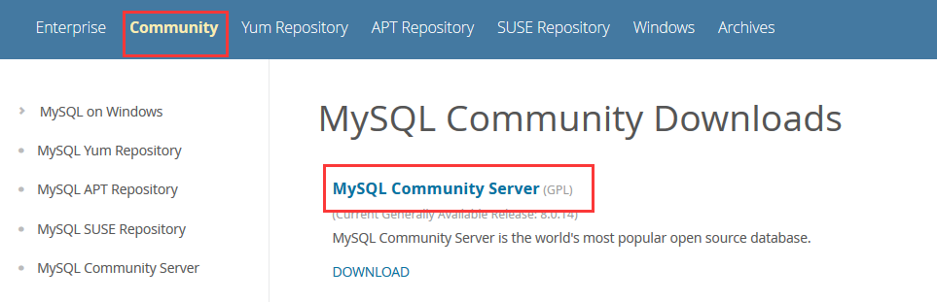

**选择版本：**

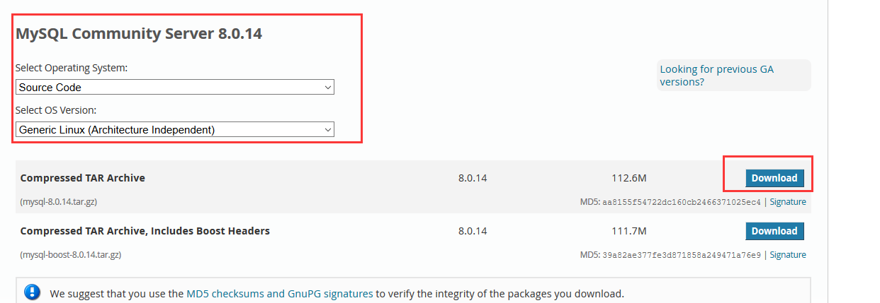

**复制下载地址：**

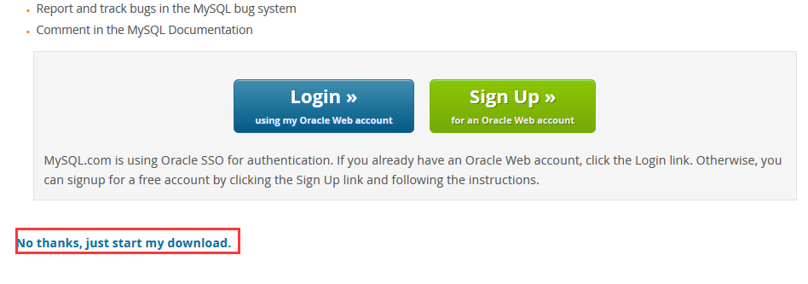

**依赖包：**

[root@localhost mysql-8.0.14-linux-glibc2.12-x86_64]# yum -y install cmake bison bison-devel git ncurses-devel openssl*

**解压：**

[root@localhost ~]# wget https://dev.mysql.com/get/Downloads/MySQL-8.0/mysql-8.0.14.tar.gz

[root@localhost ~]# tar -zxvf mysql-8.0.14.tar.gz

**准备工作**：

检查是否有用户组：[root@localhost ~]# groups mysql

如果不存在进行以下的命令：

新增mysql用户组：[root@localhost mysql-8.0.14-linux-glibc2.12-x86_64]# groupadd mysql

新增mysql用户：[root@localhost mysql-8.0.14-linux-glibc2.12-x86_64]# useradd -r -g mysql mysql

mysql安装目录：[root@localhost ~]# mkdir /home/study/mysql8.0.14

mysql数据库数据文件目录：[root@localhost ~]# mkdir /home/study/mysqldata

**配置参数解释：**

| **参数值说明** | **配置选项** | **CMak选项** |
| --- | --- | --- |
| 安装根目录 | --prefix=/usr | -DCMAKE_INSTALL_PREFIX=/usr |
| mysqld目录 | --libexecdir=/usr/sbin | -DINSTALL_SBINDIR=sbin |
| 数据存储目录 | --localstatedir=/var/lib/mysql | -DMYSQL_DATADIR=/var/lib/mysql |
| 配置文件(my.cnf)目录 | --sysconfdir=/etc/mysql | -DSYSCONFDIR=/etc/mysql |
| 插件目录 | --with-plugindir=/usr/lib64/mysql/plugin | -DINSTALL_PLUGINDIR=lib64/mysql/plugin |
| 手册文件目录 | --mandir=/usr/share/man | -DINSTALL_MANDIR=share/man |
| 共享数据目录 | --sharedstatedir=/usr/share/mysql | -DINSTALL_SHAREDIR=share |
| Library库目录 | --libdir=/usr/lib64/mysql | -DINSTALL_LIBDIR=lib64/mysql |
| Header安装目录 | --includedir=/usr/include/mysql | -DINSTALL_INCLUDEDIR=include/mysql |
| 信息文档目录 | --infodir=/usr/share/info | -DINSTALL_INFODIR=share/info |
| readline库 | --with-readline | -DWITH_READLINE=1 |
| SSL库 | --with-ssl=/usr | -DWITH_SSL=system |
| zlib库 | --with-zlib-dir=/usr | -DWITH_ZLIB=system |
| libwrap库 | --without-libwrap | -DWITH_LIBWRAP=0 |
| TCP/IP端口 | --with-tcp-port-=3306 | -DMYSQL_TCP_PORT=3306 |
| UNIX socket文件 | --with-unix-socket-path=/tmp/mysqld.sock | -DMYSQL_UNIX_ADDR=/tmp/mysqld.sock |
| 启用加载本地数据 | --enable-local-infile | -DENABLED_LOCAL_INFILE=1 |
| 扩展字符支持 | --with-extra-charsets=all（默认：all） | -DEXTRA_CHARSETS=all（默认：all） |
| 默认字符集 | --with-charset=utf8 | -DDEFAULT_CHARSET=utf8 |
| 默认字符校对 | --with-collation=utf8_general_ci | -DDEFAULT_COLLATION=utf8_general_ci |
| Build the server | --with-server | 无 |
| 嵌入式服务器 | --with-embedded-server | -DWITH_EMBEDDED_SERVER=1 |
| libmysqld权限控制 | --with-embedded-privilege-control | 无 |
| 安装文档 | --without-docs | 无 |
| Big tables支持 | --with-big-tables, --without-big-tables | 无 |
| mysqld运行用户 | --with-mysqld-user=mysql | -DMYSQL_USER=mysql |
| 调试模式 | --without-debug（默认禁用） | -DWITH_DEBUG=0（默认禁用） |
| GIS支持 | --with-geometry | 无 |
| 社区功能 | --enable-community-features | 无 |
| Profiling | --disable-profiling（默认启用） | -DENABLE_PROFILING=0（默认启用） |
| pstack | --without-pstack | 无（新版移除该功能） |
| 汇编字符串函数 | --enable-assembler | 无 |
| 构建类型 | --build=x86_64-pc-linux-gnu | 没有等效参数 |
| 交叉编译主机 | --host=x86_64-pc-linux-gnu | 没有等效参数 |
| 客户端标志 | --with-client-ldflags=-lstdc++ | 无 |
| 线程安全标志 | --enable-thread-safe-client | 无 |
| 注释存储类型 | --with-comment='string' | -DWITH_COMMENT='string' |
| Shared/static binaries | --enable-shared --enable-static | 无 |
| 内存使用控制 | --with-low-memory | 无 |

**安装：**Configuring incomplete, errors occurred! 出现这个错误，是依赖库没有安装好，看提示安吧

[root@localhost mysql-8.0.14-linux-glibc2.12-x86_64]# cmake -DCMAKE_INSTALL_PREFIX=/home/work/mysql8.0.14/ -DDEFAULT_CHARSET=utf8 -DDEFAULT_COLLATION=utf8_general_ci -DWITH_INNOBASE_STORAGE_ENGINE=1 -DWITH_ARCHIVE_STORAGE_ENGINE=1 -DWITH_BLACKHOLE_STORAGE_ENGINE=1 -DMYSQL_DATADIR=/home/work/mysqldata/ -DMYSQL_TCP_PORT=3306 -DENABLE_DOWNLOADS=1 -DFORCE_INSOURCE_BUILD=1 -DDOWNLOAD_BOOST=1 -DWITH_BOOST=/usr/local/boost

[root@localhost mysql-8.0.14-linux-glibc2.12-x86_64]# make

[root@localhost mysql-8.0.14-linux-glibc2.12-x86_64]# make install

**修改mysql目录所有者和组**

[root@localhost mysql8.0.14]# chown -R mysql:mysql .

[root@localhost mysqldata]# chown -R mysql:mysql .

chown 最后跟文件名。此处使用"."，表示当前目录。

## 启动MySQL

### 初始化mysql数据库

[root@localhost mysql8.0.14]# bin/mysqld --initialize --user=mysql

[root@localhost mysql8.0.14]# bin/mysql_ssl_rsa_setup

[root@localhost mysql8.0.14]# bin/mysqld_safe --user=mysql &